附件11 防治禽流感
什麼是禽流感？
禽流感是指由禽類流感病毒所引起之禽類疾病。通常很少感染人類。

H5N2、H5N3及H5N8禽流感會不會傳染給人類？
兩種病毒皆為屬於禽流感病毒，主要感染禽鳥類。H5N2、H5N3及H5N8病毒皆有「高病原性」及「低病原性」兩種。至今依各國調查證據顯示，雖然風險很低，但仍有極少數機會傳播至密切接觸者，惟全球至今仍沒有H5N2、H5N3及H5N8人類臨床發病病例。

禽流感可能的暴露來源
眼、鼻及口腔黏膜接觸受感染家禽之呼吸道分泌物及排泄物為主要傳染途徑。而家禽撲殺人員可能面對家禽的掙扎、鳴叫濺出的唾液，以及與不乾淨的家禽羽毛或雙腳接觸糞便，而大幅度增加接觸病毒的機會，所以需要特別的保護措施。
預防守則
個人如何避免感染H5N2、H5N3及H5N8流感？
1.肉品和蛋類必須完全煮熟再食用。
2.蛋殼表面可能沾有病毒或細菌，料理前應用水沖洗乾淨。
3.選購具有合格標章的禽肉，不購買來路不明的禽肉。
4.勤洗手，如需徒手處理禽肉，在觸碰後應正確洗手。
5.不購買或飼養來路不明的禽鳥。
6.避免接觸、餵食禽鳥。
7.避免到生禽宰殺處、養禽場。
8.處理禽肉的器具（如刀器、砧板），應選用易清洗之材質，不與處理其他食物之器具混用，並應隨時維持器具之清潔。
9.國內外旅遊應注意個人衛生並避免接觸禽鳥，如出現發燒或類 流感症狀，應立即戴上口罩儘速就醫，並向醫師說明旅遊及禽鳥接觸史。
10.流行地區旅遊史的民眾，若出現發燒、喉嚨痛、咳嗽、結膜炎等症狀，請戴口罩儘速就醫，並主動告知接觸史、工作內容及旅遊史等。

自國外旅遊曾接觸禽鳥類，返台下飛機時有發燒、身體不適的情形，該如何處理？
返國民眾或入境旅客，若有發燒(38℃以上)及禽鳥接觸史者，應儘速帶口罩就醫，並主動告知禽鳥接觸史，若有任何疑問，可撥打新北市政府衛生局24小時防疫專線0911-183353。

若出現身體不適症狀時，應該怎麼做？
如出現發燒、咳嗽、流鼻水、打噴嚏、肌肉酸痛、頭痛或極度倦怠感等類流感症狀，應立即配戴口罩就醫，並告知醫師相關病史、工作史、禽畜接觸史及旅遊史；如醫師經臨床診斷認為疑似病例，將依規定向衛生單位通報及治療。
防範禽流感宣傳海報
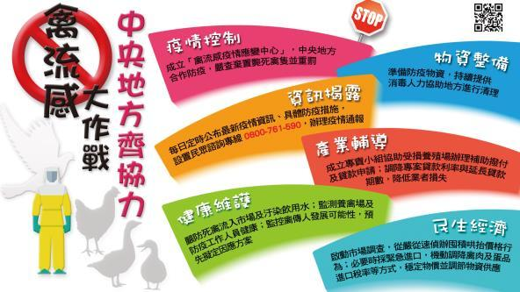
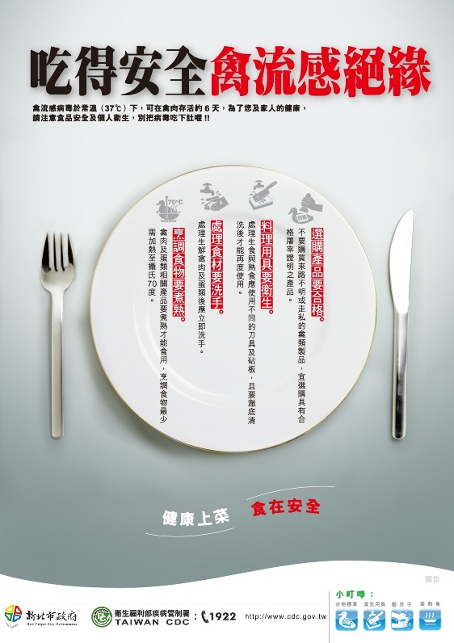

資料來源：新北市政府衛生局、行政院農業委員會動植物防疫檢疫局

